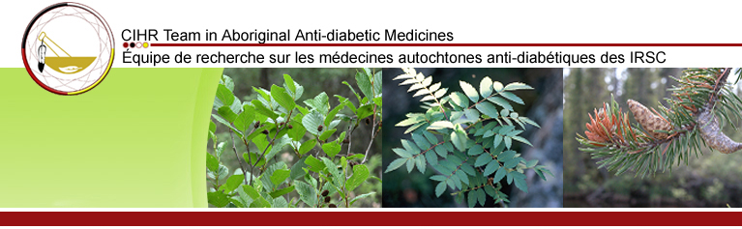

FORMULAIRE POUR DEVENIR MEMBRE

Nom

Laboratoire/Organisation

Informations:

Adresse postale

Courriel

Téléphone

Cellulaire

Télécopieur

Status:

Co-investigateur

Représentation labo

Grade MSc

PhD

Recherche personnelle

Représentation Cree Rôle spécifique

